**Premier Job**

1-Pour configurer votre compte et accéder a plusieurs caractéristiques du compte.

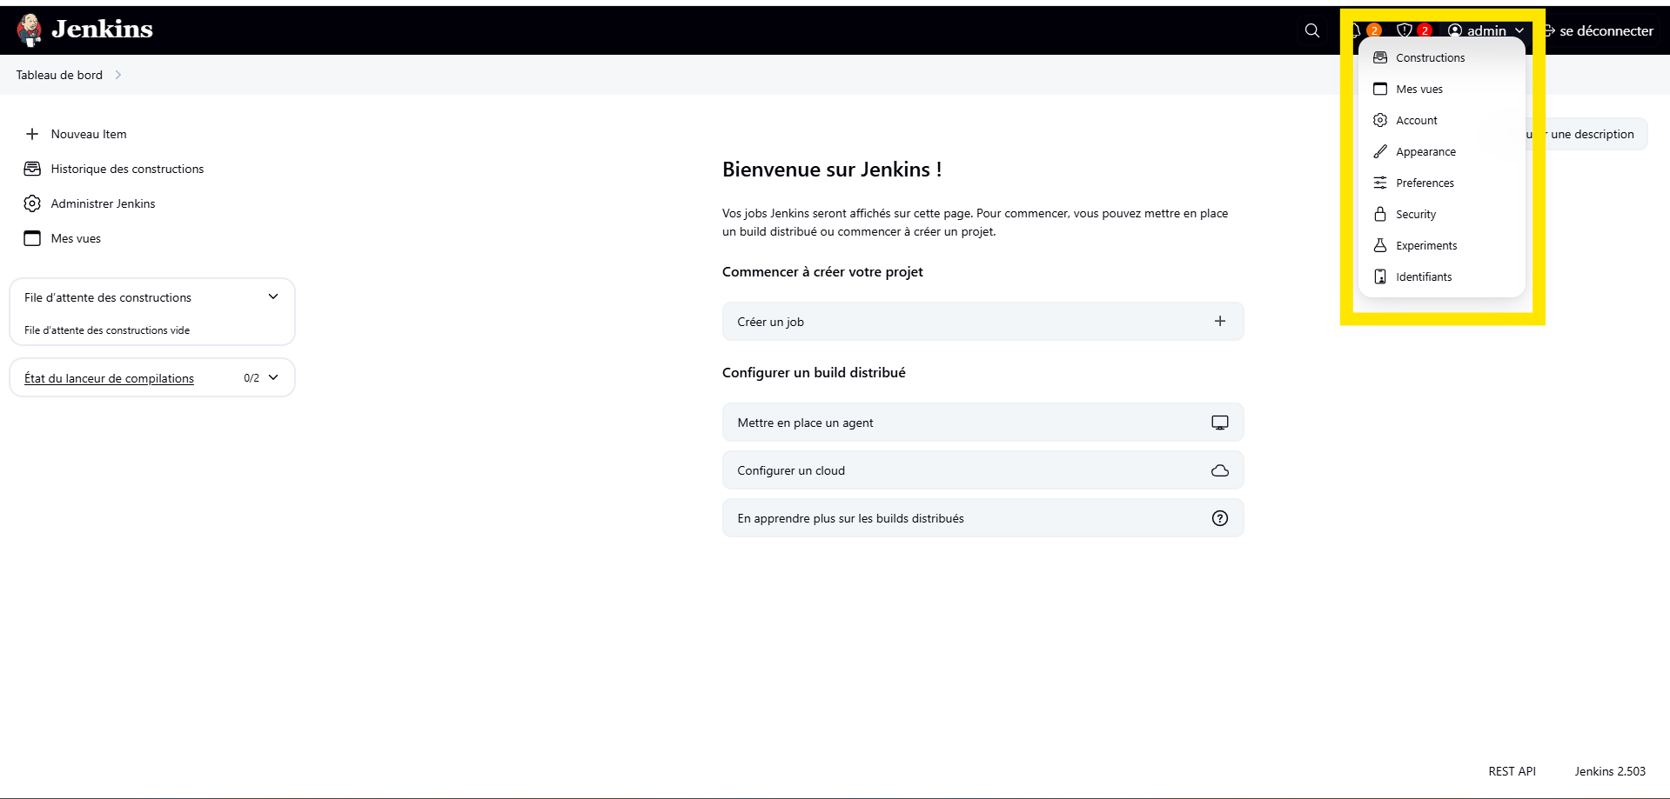

2- pour créer un nouveau job en va a Nouveau item qui est a barre de navigation a gauche.

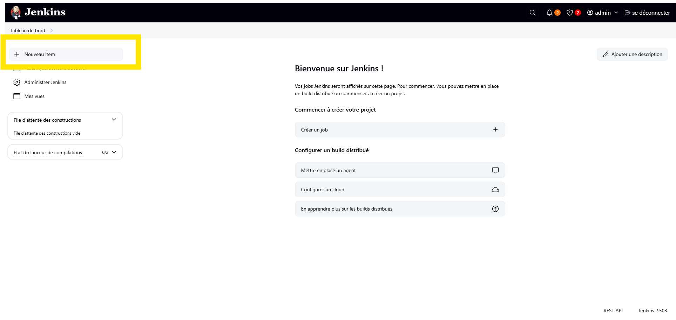

3- On saisit le nom de notre projet, puis on sélectionne l’une des options. Pour nous, nous allons choisir **« Construire un projet free-style »,** Pui on clique sur OK**.**

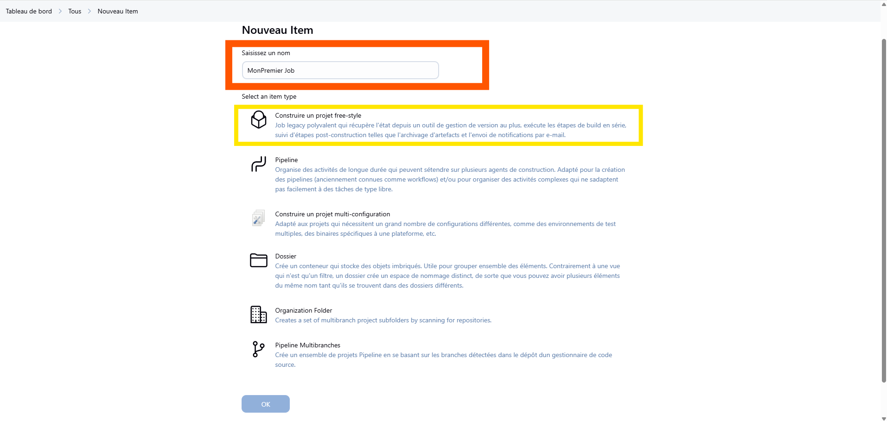

4- En général, on peut créer la description du poste, puis on peut choisir parmi ces options. Vous pouvez obtenir les détails de chaque option en cliquant sur l’icône **« ? »**.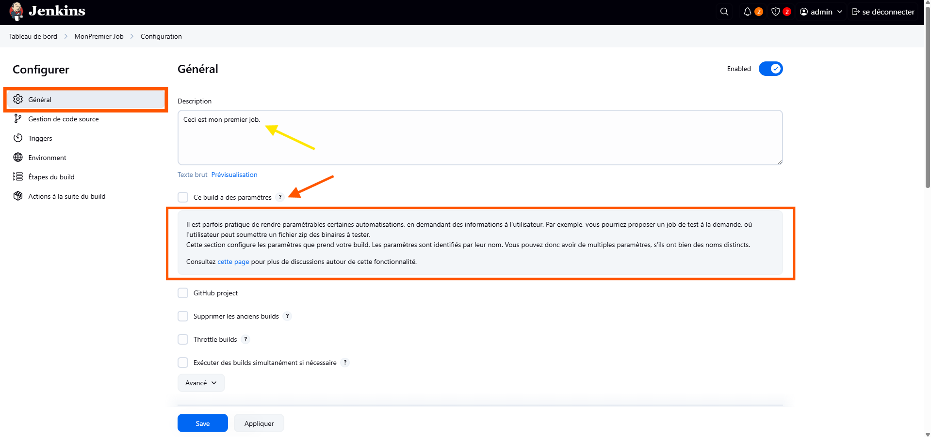

5- On peut choisir la **gestion du projet**, ainsi que les ***Triggers*** et **l’*Environnement***.

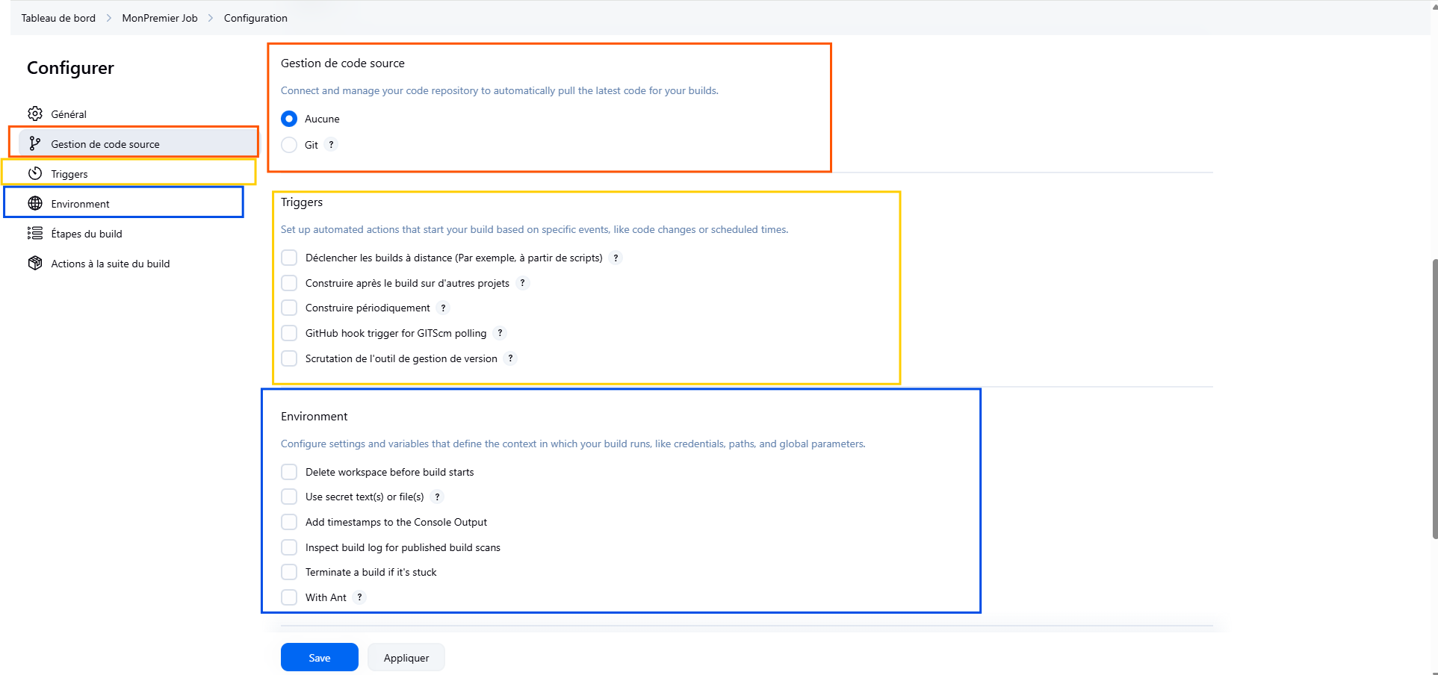

6- Puis, on ajoute une étape de build et on choisit une option depuis le filtre en dessous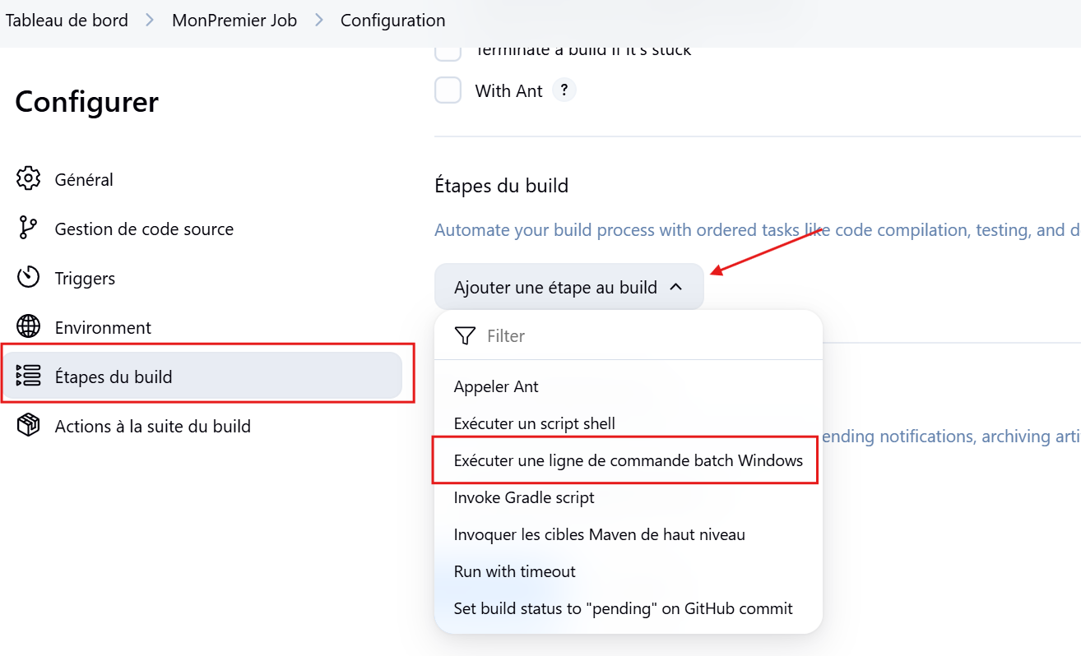

7- Puis, on sauvegarde notre job.

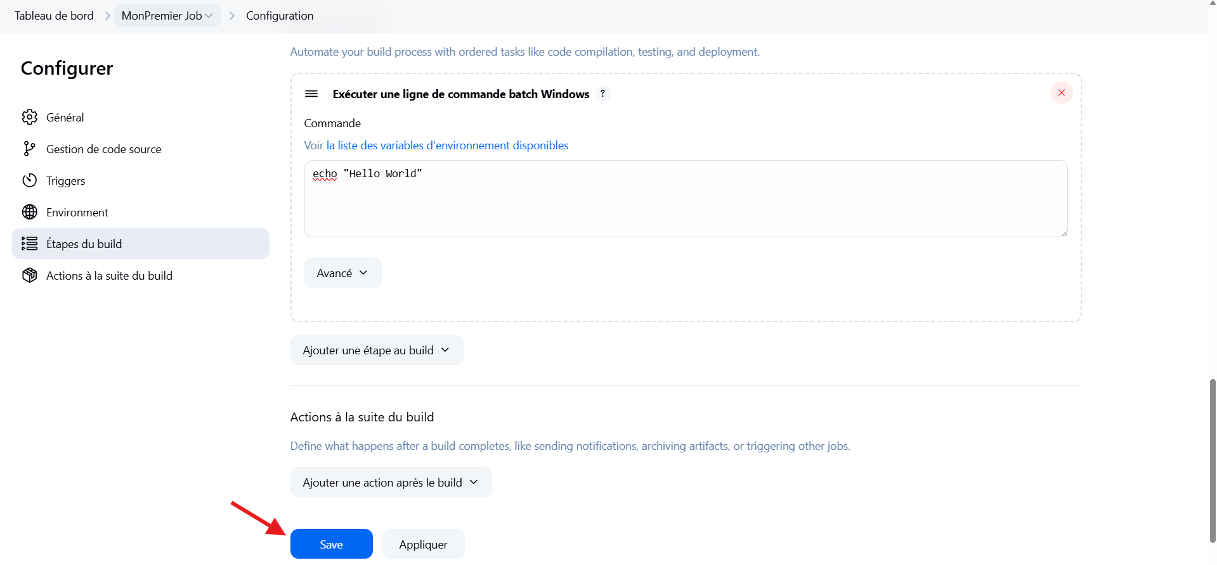

8- Après, on revient à notre page d’accueil et on voit que notre job a été ajouté avec succès. Maintenant, on va essayer de lancer un build de ce job.

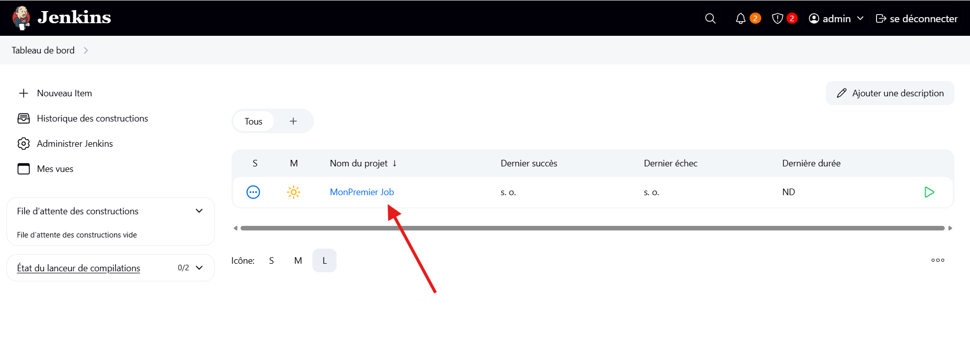

9- Maintenant, on clique sur « Lancer le build » et on voit que notre build est créé avec succès.

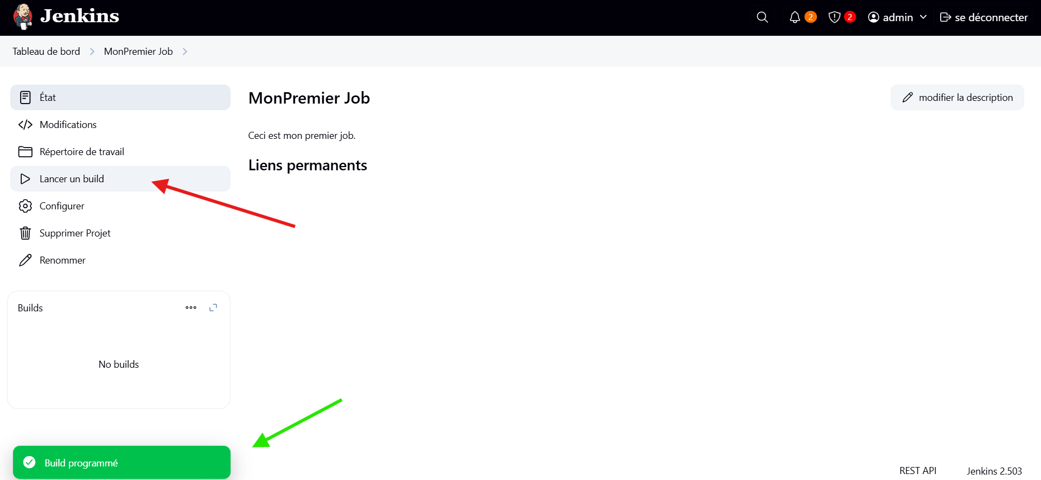 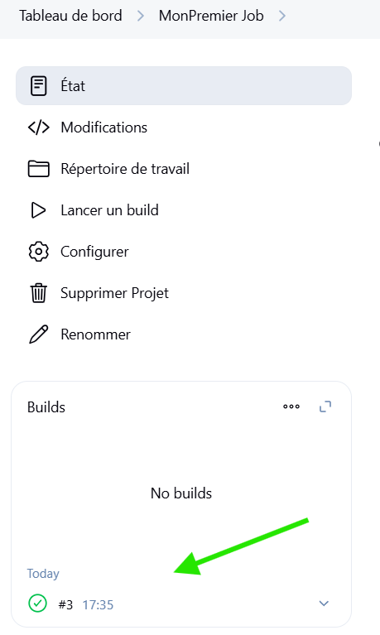

10- Quand on clique sur notre build, on peut voir l’état de ce build (le numéro du build, l’heure et le jour d’exécution). On peut aussi voir la sortie console, comme sur la deuxième image.

